Tuần 3 ( từ 20/9/2021 đến 25/9/2021)
CHƯƠNG 3: CÁC HÌNH PHẲNG TRONG THỰC TIỄN

BÀI 1: HÌNH VUÔNG - TAM GIÁC ĐỀU - LỤC GIÁC ĐỀU.
1. Hình vuông
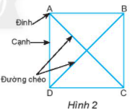
Hình vuông ABCD có:
- Bốn đỉnh: A, B, C, D
- Bốn cạnh bằng nhau:
AB = BC = CD = DA
Các đường chéo: AC, BD.
- Bốn góc bằng nhau và bằng góc vuông.
- Hai đường chéo là AC và BD.
* Hai đường chéo của hình vuông bằng nhau.
2. Tam giác đều
Tam giác ABC có :
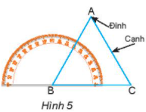
- Ba đỉnh: A, B, C ;
- Ba cạnh bằng nhau: AB = AC = BC.
- Ba góc đỉnh A, B, C bằng nhau.
Tam giác ABC như thế được gọi là tam giác đều.
3. Hình lục giác đều
Xét hình ABCDEF có:
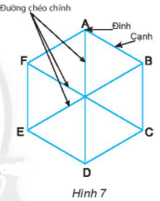

- Sáu đỉnh A, B, C, D, E, F.
- Sáu cạnh bằng nhau.
- Sáu góc đỉnh A, B, C, D, E, F bằng nhau.
- Ba đường chéo chính là AD, BE, CF.
Hình ABCDEF như thế được gọi là hình lục giác đều.
AB = BC = CD = ĐE = EF = FA

LUYỆN TẬP (làm vào vở bài tập)
HS hoàn thành các bài tập bài 1, 2, 3, 4, 5, 7 ( SGK – tr79)
Bài 1 :
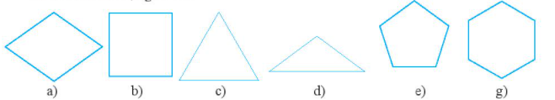
Hình vuông: b)
Hình tam giác đều: c)
Hình lục giác đều: g)
Bài 2 :
Vẽ hình vuông ABCD cạnh 7cm bằng thước và ê ke:
+ Bước 1: Vẽ đoạn thẳng CD = 7cm.
+ Bước 2: Vẽ hai đường thẳng vuông góc với CD tại C và D .
+ Bước 3: Nối hai điểm A và B ta được hình vuông cần vẽ.
=> Ta được hình vuông ABCD.
A
B
C
D
7cm

Bài 3:
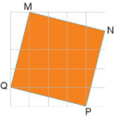
Sau khi dùng thước êke kiểm tra thì là thấy các cạnh và các góc của hình MNPQ bằng nhau. Nên hình MNPQ là hình vuông.
Bài 4:
Vẽ tam giác đều ABC cạnh 4 cm:
+ Vẽ đoạn thẳng AB = 4cm.
+ Lấy A, B làm tâm, vẽ hai đường tròn bán kính 4cm.
Gọi C là một trong hai giao điểm của hai đường tròn. Nối C với A và C với B, ta được tam giác đều ABC.
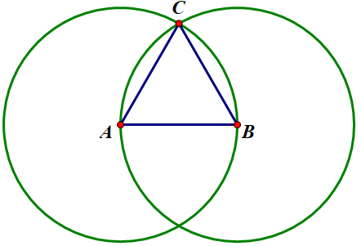
Bài 5:
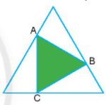
Tam giác ABC là tam giác đều. Bởi vì có các cạnh và các góc bằng nhau.
Bài 7 :
Biển báo | 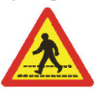 |  | 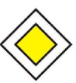
Hình dạng | Hình tam giác đều | Hình chữ nhật | Hình vuông
Ý nghĩa | Bảo người trước sắp tới phần đường người đi bộ cắt ngang. | Đường cao tốc | Bắt đầu đường ưu tiên.

* HƯỚNG DẪN VỀ NHÀ
- Luyện vẽ tam giác đều, hình vuông, lục giác đều.
- Hoàn thành bài tập 6 ( SBT –tr 67) và nộp sản phẩm bao thư vào tiết học sau.
- Tìm hiểu và đọc trước “Bài 2: Hình chữ nhật - Hình thoi - Hình bình hành - Hình thang cân”. và sưu tầm đồ vật, tranh ảnh về hình chữ nhật, hình thoi, hình bình hành, hình thang cân.

